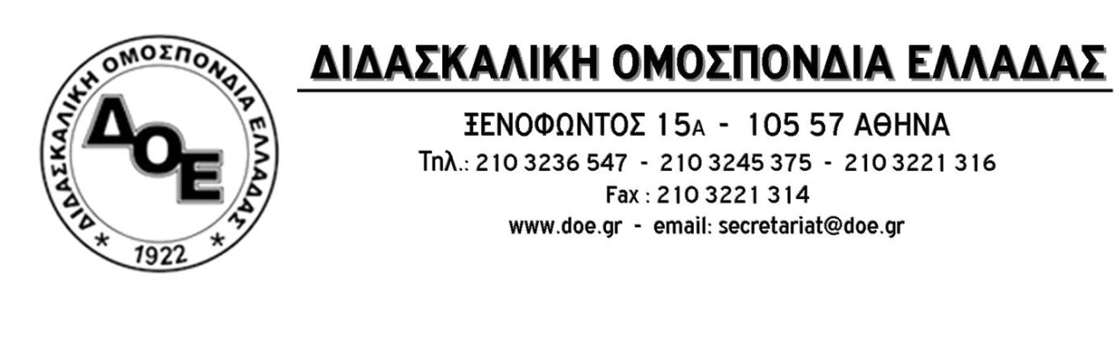
Αρ. Πρωτ. 1595 | Αθήνα 19/5/2021  Προς  Τους Συλλόγους Εκπαιδευτικών Π.Ε.

Πρόσκληση συμμετοχής σε κατασκηνώσεις για παιδιά εκπαιδευτικών – μελών της Δ.Ο.Ε. για τη θερινή περίοδο 2021

Συνάδελφοι,
Αναμένοντας τις αποφάσεις για την επαναλειτουργία χώρων κατασκηνώσεων που φιλοξενούν παιδιά, το Δ.Σ. της Δ.Ο.Ε., για πέμπτη συνεχή χρονιά προχωρά στην υλοποίηση της απόφασης για φιλοξενία παιδιών εκπαιδευτικών της Πρωτοβάθμιας Εκπαίδευσης σε κατασκηνώσεις και για την καλοκαιρινή περίοδο του 2021.
Το Δ.Σ. της Διδασκαλικής Ομοσπονδίας Ελλάδας αποφάσισε να χρηματοδοτήσει και φέτος τη φιλοξενία 500 (πεντακοσίων) παιδιών ηλικίας έως 16 (δεκαέξι) ετών σε παιδικές κατασκηνώσεις σε όλη την Ελλάδα με το ποσό των 200 (διακοσίων) ευρώ ανά παιδί.

Αναλυτικά:
- Δικαίωμα συμμετοχής έχουν όλοι οι συνάδελφοι, μόνιμοι και αναπληρωτές, που έχουν καταβάλλει στους Συλλόγους Εκπαιδευτικών Π.Ε., όπου ανήκουν, τη συνδρομή τους για το συνδικαλιστικό έτος 2020-2021.
- Σε περίπτωση που και οι δύο γονείς υπηρετούν στην Π.Ε. την αίτηση την συμπληρώνει μόνο ο ένας. Εφόσον κατά τη διαδικασία ελέγχου διαπιστωθεί πως και οι δύο γονείς έχουν υποβάλλει αίτηση, η μία αυτόματα θα διαγράφεται.
- Οι συνάδελφοι εκείνοι οι οποίοι χρηματοδοτήθηκαν από τη Δ.Ο.Ε. τις προηγούμενες θερινές περιόδους 2017 – 2020 μπορούν να υποβάλλουν αίτηση αλλά θα μπουν στη διαδικασία της κλήρωσης μόνο εάν και εφόσον μείνουν ελεύθερες θέσεις από την ικανοποίηση των αιτήσεων όσων υποβάλλουν φέτος για πρώτη φορά.
- Η επιλογή της κατασκήνωσης και της κατασκηνωτικής περιόδου γίνεται από τους ίδιους τους γονείς.
- Οι ενδιαφερόμενοι θα πρέπει να συμπληρώσουν την αίτησή τους ηλεκτρονικά (η φόρμα θα βρίσκεται αναρτημένη στην ιστοσελίδα της Δ.Ο.Ε. σε ιδιαίτερο πεδίο με την ονομασία «Κατασκηνώσεις 2021») από τη Δευτέρα 7 Ιουνίου 2021 μέχρι και την Τρίτη 22 Ιουνίου 2021 και ώρα 13:00. Εκπρόθεσμες αιτήσεις δεν θα γίνουν δεκτές. Η αίτηση έχει γίνει δεκτή όταν εμφανιστεί στην οθόνη το μήνυμα «ΕΥΧΑΡΙΣΤΟΥΜΕ ΓΙΑ ΤΗΝ ΥΠΟΒΟΛΗ ΤΗΣ ΑΙΤΗΣΗΣ ΣΑΣ».

Κάθε συνάδελφος που υποβάλλει αίτηση θα επισυνάπτει στην ηλεκτρονική του αίτηση, σκαναρισμένη (εάν υπάρχει δυσκολία στη μεταφόρτωση προτιμήστε αρχείο jpg ή jpeg), την ατομική βεβαίωση καταβολής της συνδρομής του για το συνδικαλιστικό έτος 2020-2021 από τον αντίστοιχο Σύλλογο Εκπαιδευτικών Π.Ε..

ΠΡΟΣΟΧΗ: Η υποβολή να γίνει μόνο μέσω σταθερού ηλεκτρονικού υπολογιστή για να αποφευχθούν πιθανά τεχνικά προβλήματα.

Με κανένα άλλο τρόπο και σε καμία άλλη ηλεκτρονική διεύθυνση δεν θα γίνονται δεκτές οι αιτήσεις και τα υπόλοιπα δικαιολογητικά.
Οι γονείς των παιδιών πληρώνουν, στην κατασκήνωση, όλο το ποσό με την αποχώρηση των παιδιών τους. Κατόπιν, προσκομίζουν τα δικαιολογητικά στη Δ.Ο.Ε. για να τους δοθεί το ποσό που τους αναλογεί. Η προσκόμιση των δικαιολογητικών μπορεί να γίνει με τους παρακάτω τρόπους:
α) Προσκομίζουν αυτοπροσώπως ή
β) Στέλνουν στη Δ.Ο.Ε. αποκλειστικά με courier (όχι συστημένα με ταχυδρομείο γιατί δεν μπορούν να παραληφθούν), με δική τους χρέωση, το εξοφλημένο νόμιμο πρωτότυπο παραστατικό πληρωμής για το ποσό των 200 ευρώ όπου θα αναγράφεται η φράση «μέλος της Δ.Ο.Ε.» δίπλα στο όνομά τους καθώς και φωτοτυπία της σελίδας του βιβλιαρίου με τα στοιχεία του τραπεζικού λογαριασμού τους όπου εμφανίζεται το ΙΒΑΝ, όπου θα κατατεθεί από τη Δ.Ο.Ε. το ποσό. Είναι υποχρεωτική η αναγραφή του ονοματεπωνύμου του κάθε παιδιού.

Διευκρινίσεις:
- Η επιλογή των παιδιών, σε περίπτωση που ο αριθμός ξεπεράσει τα 500, θα γίνει με ηλεκτρονική κλήρωση. Η κλήρωση θα γίνει στο όνομα των γονέων (ένας από κάθε οικογένεια).
- Σε περίπτωση που οι αιτήσεις αφορούν αδέλφια, κληρώνονται όλα.
- Η κλήρωση θα γίνει την Παρασκευή 25 Ιουνίου 2021 και τα ονόματα θα ανακοινωθούν στην ιστοσελίδα της Δ.Ο.Ε. (www.doe.gr).
- Όσοι από αυτούς που κληρώθηκαν, για οποιοδήποτε λόγο δεν επιθυμούν, πλέον, τη συμμετοχή τους στη διαδικασία, θα πρέπει να το δηλώσουν άμεσα στο email της Δ.Ο.Ε., secretariat@doe.gr, ώστε να αντικατασταθούν από επιλαχόντες.
- Μέλη του Δ.Σ. της Δ.Ο.Ε. και του Δ.Σ. του Ι.Π.Ε.Μ. δεν έχουν δικαίωμα να υποβάλουν αιτήσεις.

